Guía de aprendizaje
Nombre del Estudiante |  |  |  |  | Curso: 3 año A
Nombre del Estudiante |  |  |  |  | Semana 15  Del 13 al 17 de julio
Nivel: 1 | “Explorando la multiplicación” | Habilidad |  | Aplicar,
O.A.(s): | Demostrar que comprenden las tablas de multiplicar hasta 10 de manera progresiva: (OA 8)
Objetivo de la clase | Conocer y aplicar las tablas de multiplicar, demostrando interés por aprender.
Contenido | Tablas de multiplicar 0, 1, 2, 3, 4
Docente: | Elizabeth Abarca Correa  elizabeth.abarca@colegio-patriciomekis.cl |  | Asignatura: |  | Matemática
Comenzaremos la clase con el desafío de la semana.
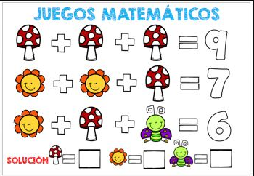
Estimados alumnos y alumnas las semanas anteriores comenzamos a trabajar con la suma repetitiva
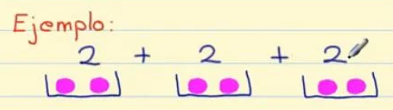
Recordemos
¿Qué es la multiplicación?

La multiplicación es una operación aritmética en la cual se calcula un número la cantidad de veces que indique el otro número. Por ejemplo, si se te solicita 2×3, deberás sumar tres veces el número dos.
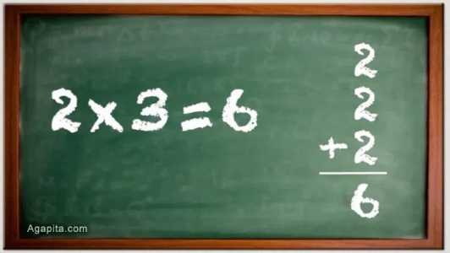

¿Cómo multiplicar por cero?

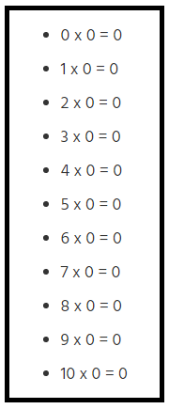
La tabla del 0 es la más fácil de todas las tablas de multiplicación. ¿Por qué? Porque todo número multiplicado por cero, SIEMPRE dará a cero. Es así porque, la multiplicación significa sumar un número la cantidad de veces que indique el otro. Y si tomamos, por ejemplo, 5×0, entonces sumamos el 5 por cero veces, o sea, se queda en cero.

¿Cómo multiplicar por 1?

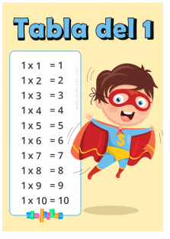
Tomemos una pausa

“cualquier número que sea multiplicado por el 1, va a dar como resultado el mismo número”. Ejemplo: 5 x 1 entonces sumamos el 5 por 1 vez el resultado es 5.
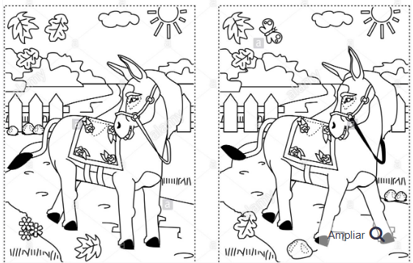

Tarea
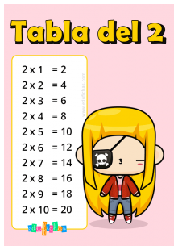
Debes tratar de memorizar las tablas del 2, 3, y 4
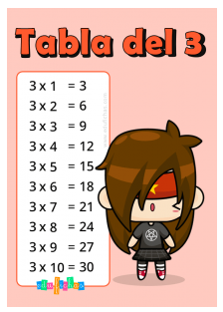
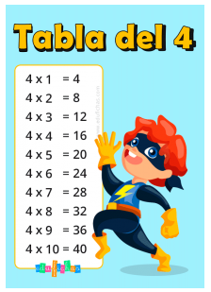

Trabajaras en el cuadernillo de ejercicios en las páginas 56 y 57
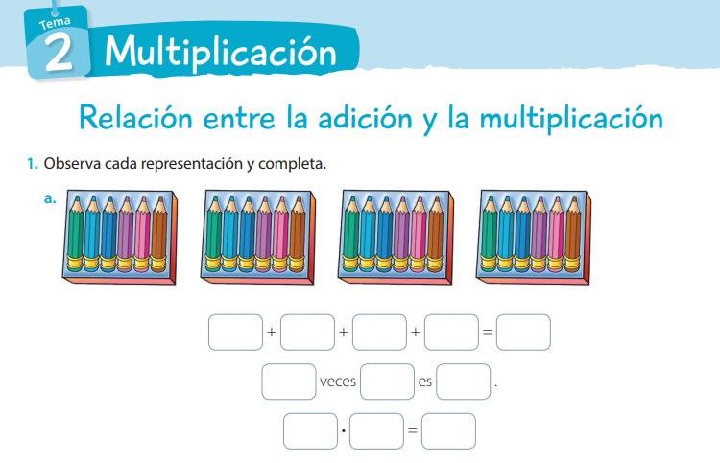

¡Hemos terminado por esta semana!


Si tienes dificultades, no dudes en comunicarte conmigo.

Solucionario semana 15
Página | Respuesta
56 | a. 6 + 6 + 6 + 6 = 24  4 veces 6 es 24.  4 • 6 = 24  Hay 24 lápices en total.  b. 6 + 6 + 6 = 18  3 veces 6 es 18.  3 • 6 = 18  Hay 18 peras en total.
57 | 2. a. 6 • 8 b. 8 • 4  3. a. 10, 10, 10, 10 b. 1, 1, 1, 1, 1, 1  